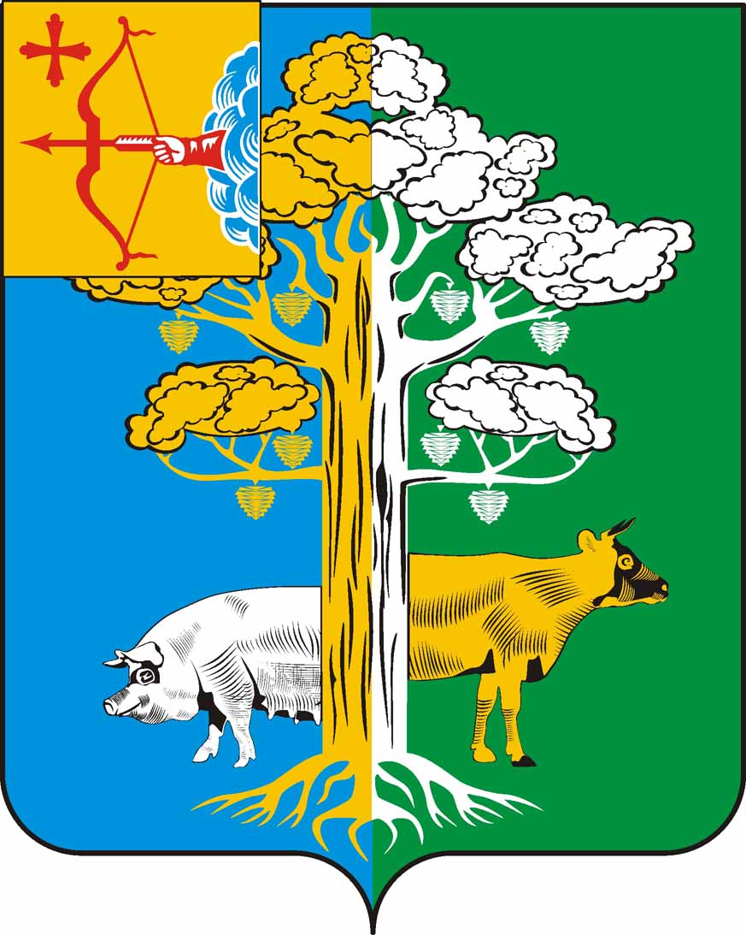

ПОЛОМСКАЯ СЕЛЬСКАЯ ДУМА
КИРОВО-ЧЕПЕЦКОГО РАЙОНА КИРОВСКОЙ ОБЛАСТИ
ПЯТОГО СОЗЫВА
РЕШЕНИЕ
23.11.2022 |  | № | 4/10
 | с. Полом

Об утверждении
Положения о земельном налоге

В соответствии с Федеральным законом от 06 октября 2003 года № 131-ФЗ «Об общих принципах организации местного самоуправления в Российской Федерации», Налоговым кодексом Российской Федерации, руководствуясь Уставом муниципального образования Поломское сельское поселение Кирово-Чепецкого района Кировской области, Поломская сельская Дума Кирово-Чепецкого района Кировской области РЕШИЛА:
1. Утвердить Положение о земельном налоге согласно приложению.
2. Признать утратившими силу следующие решения Поломской сельской Думы:
2.1. От 27.11.2014 № 27/138 «Об утверждении Положения о земельном налоге на территории муниципального образования Поломское сельское поселение Кирово-Чепецкого района Кировской области»;
2.2. От 25.06.2015 № 36/185 «О внесении изменений в решение Поломской сельской Думы от 27.11.2014 № 27/138 «Об утверждении Положения о земельном налоге на территории муниципального образования Поломское сельское поселение Кирово-Чепецкого района Кировской области»;
2.3. От 25.09.2019 № 28/14 «О внесении изменений в решение Поломской сельской Думы Кирово-Чепецкого района Кировской области от 27.11.2014 № 27/138 «Об утверждении Положения о земельном налоге на территории муниципального образования Поломское сельское поселение Кирово-Чепецкого района Кировской области»;
2.4. От 27.11.2019 № 32/131 «О внесении изменений в решение Поломской сельской Думы от 27.11.2014 № 27/138 «Об утверждении Положения о земельном налоге на территории муниципального образования Поломское сельское поселение Кирово-Чепецкого района Кировской области»;
2.5. От 24.12.2019 № 33/135 «О внесении изменений в решение Поломской сельской Думы от 27.11.2014 № 27/138 «Об утверждении Положения о земельном налоге на территории муниципального образования Поломское сельское поселение Кирово-Чепецкого района Кировской области»;
2.6. От 29.04.2020 № 36/155 «О внесении изменений в решение Поломской сельской Думы от 27.11.2014 № 27/138 «Об утверждении Положения о земельном налоге на территории муниципального образования Поломское сельское поселение Кирово-Чепецкого района Кировской области»;
2.7. От 18.03.2021 № 49/202 «О внесении изменений в решение Поломской сельской Думы от 27.11.2014 № 27/138 «Об утверждении Положения о земельном налоге на территории муниципального образования Поломское сельское поселение Кирово-Чепецкого района Кировской области»;

3 Настоящее решение вступает в силу в соответствии со статьёй 5
Налогового кодекса Российской Федерации.
4. Настоящее решение опубликовать в Информационном бюллетене органов местного самоуправления Поломского сельского поселения Кирово-Чепецкого района Кировской области и на официальном сайте Поломского сельского поселения.

Председатель Поломской сельской Думы
Кирово-Чепецкого района
Кировской области Т.И. Кононова

Глава Поломского сельского поселения
Кирово-Чепецкого района
Кировской области Е.В. Пантюхина

УТВЕРЖДЕНО
решением
Поломской сельской Думы
Кирово-Чепецкого район
Кировской области
от №

ПОЛОЖЕНИЕ
О ЗЕМЕЛЬНОМ НАЛОГЕ

1. Общие положения
На основании главы 31 Налогового кодекса Российской Федерации и настоящего Положения на территории муниципального образования Поломское сельское поселение Кирово-Чепецкого района Кировской области (далее- Поломское поселение) устанавливается земельный налог.
Настоящим Положением в соответствии с Налоговым кодексом Российской федерации определяются налоговые ставки земельного налога, порядок уплаты налога и авансовых платежей по налогу, порядок представления налогоплательщиками документов, подтверждающих право на уменьшение налоговой базы, а также устанавливаются налоговые льготы, основания и порядок их применения.
2. Налоговая база
Налоговая база определяется как кадастровая стоимость земельных участков, признаваемых объектом налогообложения в соответствии со статьей 389 Налогового кодекса Российской Федерации.
3. Налоговый и отчетный периоды
3.1. Налоговым периодом признается календарный год.
3.2. Отчетными периодами для налогоплательщиков-организаций признаются первый квартал, второй квартал и третий квартал календарного года.
4. Налоговые ставки
Налоговые ставки устанавливаются в следующих размерах:
1) 0,3 процента в отношении земельных участков:
- отнесенных к землям сельскохозяйственного назначения или к землям в составе зон сельскохозяйственного использования в населенных пунктах и используемых для сельскохозяйственного производства;
- занятых жилищным фондом и объектами инженерной инфраструктуры жилищно-коммунального комплекса (за исключением доли в праве на земельный участок, приходящейся на объект, не относящийся к жилищному фонду и объектам инженерной инфраструктуры жилищно-коммунального комплекса) или приобретенных (предоставленных) для жилищного строительства (за исключением земельных участков, приобретенных (предоставленных) для индивидуального жилищного строительства, используемых в предпринимательской деятельности):
2) 0,2 процента в отношении земельных участков
- не используемых в предпринимательской деятельности, приобретенных (предоставленных) для ведения личного подсобного хозяйства, садоводства или огородничества, а также земельных участков общего назначения, предусмотренных Федеральным законом от 29 июля 2017 года № 217-ФЗ «О ведении гражданами садоводства и огородничества для собственных нужд и о внесении изменений в отдельные законодательные акты Российской Федерации»;
- для земельных участков, занятых индивидуальными гаражами и (или) гаражно-ямными кооперативами, овощными ямами.
3) 1,5 процента в отношении прочих земельных участков.
5. Порядок уплаты налога и авансовых платежей по налогу.
1. Порядок уплаты налога и авансовых платежей по налогу налогоплательщиками-организациями и налогоплательщиками - физическими лицами установлены статьей 397 Налогового кодекса РФ.
2. Налог и авансовый платеж по налогу уплачивается налогоплательщиками-организациями в бюджет по месту нахождения земельных участков, признаваемых объектом налогообложения в соответствии со статьей 389 Налогового кодекса Российской Федерации.
3.Налогоплательщики -физические лица уплачивают налог на основании налогового уведомления, направленным налоговым органом.
6. Порядок определения налоговой базы
Размер не облагаемой налогом суммы, для отдельных категорий налогоплательщиков устанавливается п.5 ст.391 Налогового кодекса Российской Федерации.

7. Налоговые льготы.
1. Освобождаются от налогообложения категории налогоплательщиков, установленные ст. 395 Налогового кодекса Российской Федерации.
2. Налогоплательщики, имеющие право на налоговые льготы, в том числе в виде налогового вычета, установленных законодательством о налогах и сборах, предоставляют в налоговый орган по своему выбору заявление о предоставлении налоговой льготы, а также вправе представить документы, подтверждающие право налогоплательщика на налоговую льготу.

